

**كيفية ترقية جهاز Uniview NVR عبر محرك أقراص   
فلاش USB؟**

**كيفية ترقية جهاز Uniview NVR عبر محرك أقراص فلاش USB؟**

**الوصف**

***ملاحظة:*** *تنطبق هذه الطريقة على معظم السيناريوهات، وإذا لم تجدي الطريقة نفعًا في حل مشكلتك، فيوصى باستشارة فريق الدعم الفني لدينا.*

<https://global.uniview.com/Support/Service_Hotline/>

**خطوات التشغيل**

**الخطوة 1:** عليك تهيئة محرك أقراص فلاش USB إلى تنسيق الملف FAT32.

**الخطوة 2:** احفظ ملف **"Program.bin"** الخاص بأحدث برنامج ثابت على محرك أقراص فلاش USB،   
(قد تحتاج إلى فك ضغط مجلد البرنامج الثابت الذي حصلت عليه من فريق الدعم الفني والعثور على ملف program.bin).

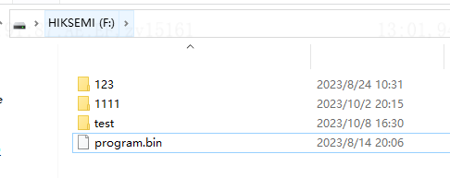

**الخطوة 3:** وصِّل محرك أقراص فلاش USB بمنفذ USB بجهاز NVR.

**الخطوة 4:** انتقل إلى **Menu > Maintenance > Upgrade > NVR Upgrade > Local Upgrade**، وحدد ملف Program.bin في محرك أقراص فلاش USB، ثم انقر فوق **Upgrade**.

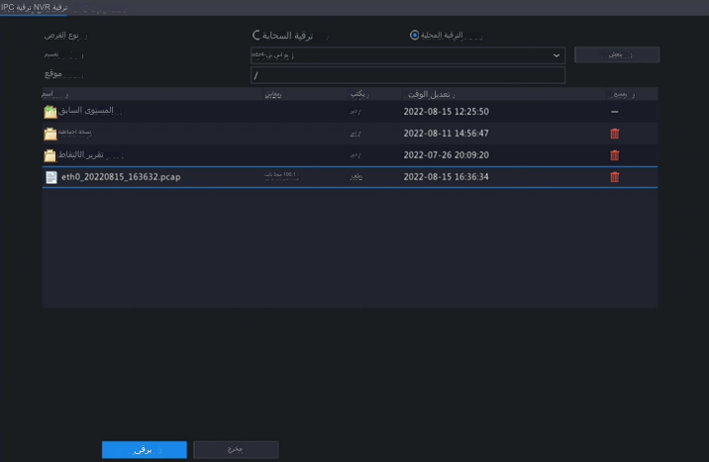

***ملاحظة:***

*1. ستستغرق عملية الترقية عدة دقائق. يرجى إبقاء جهاز NVR قيد التشغيل أثناء تنفيذ الإجراء. وتحقق، بعد ترقية محرك أقراص فلاش USB بنجاح، مما إذا كان قد تم تحديث إصدار البرنامج بعد إعادة التشغيل الذاتي أم لا.*

*2. إذا توقف جهاز NVR المتاح لديك أثناء عملية بدء التشغيل، فيمكنك أيضًا اتباع الخطوات 1 و2 و3 ثم إعادة تشغيل جهاز NVR للمساعدة في بدء تشغيله.*